**Министерство цифрового развития, связи и массовых коммуникаций РФ**

**Федеральное государственное бюджетное образовательное учреждение высшего**

**образования**

**«Сибирский государственный университет телекоммуникаций и информатики»**

**(СибГУТИ)**

**Лабораторная работа №2**

«Проектирование радиопокрытия мобильных сетей. Модели распространения сигналов. Бюджеты каналов.»

**3 вариант**

Выполнил студент группы ИА-132:

Бугаев В.М.

Проверил преподаватель:

Дроздова В.Г.

Новосибирск 2023

# Цель работы

Получить представление о том, как проектируется покрытие сетей мобильной связи и, научиться рассчитывать радиус действия (радиопокрытие) отдельных базовых станций БС (сот).

# Краткие теоретические сведения

## Понятие радиуса соты и потерь мощности сигнала

Сигнал, формируемый базовой станцией сети мобильной связи, распространяется в пространстве и затухает пропорционально увеличению расстояния между передатчиком и приемником. Очевидно, что его мощности в какой-то момент (на каком-то удалении от передатчика) станет недостаточно для того, чтобы корректно осуществлять сеанс передачи данных. Предельное расстояние, на котором возможна успешная передача данных между пользователями и базовой станцией называется ***радиусом соты***. Радиус соты зависит от:

* мощности передатчика;
* несущей частоты сигнала;
* коэффициента усиления приемной и передающей антенн;
* чувствительности приемника;
* величины помех на пути распространения и пр.

Для сигнала, распространяющегося в свободном пространстве, можно определить зависимость величины потерь мощности радиосигнала *PL* (Path Loss) от расстояния между приемником и передатчиком *d* как (2.1-2.2):

4𝜋𝑑 2 4𝜋𝑑𝑓 2

𝑃𝐿разы = ( 𝜆 ) = ( 𝑐 ) (2.1)

4𝜋𝑑 4𝜋𝑑𝑓

𝑃𝐿дБ = 20𝑙𝑜𝑔10 ( 𝜆 ) = 20𝑙𝑜𝑔10 ( 𝑐 ) (2.2) где *f* – это частота сигнала, а *λ* – длина волны. Эта модель называется моделью распространения сигнала в свободном пространстве – FSPM (Free Space Propagation Model). При этом очевидно, что в данной оценке величина потерь (в разах или дБ) зависит лишь от частоты сигнала и расстояния между приемником и передатчиком. Такие модели не используют при расчете покрытия/радиуса соты в реальных сетях, так как они не учитывают многочисленные факторы, влияющие на величину потерь в радиотракте. Для более точной оценки затуханий, как правило, операторы мобильных сетей используют эмпирические модели распространения радиосигналов в пространстве.

## Модели распространения радиосигналов PL

Существует множество моделей, которые предсказывают затухание радиосигнала на определенном расстоянии от передатчика для самых различных радиоусловий. Это могут быть аналитические модели, например, модель свободного пространства, представленная выше (2.1-2.2), не учитывающая факторы воздействия внешней среды на сигнал, а также эмпирические, полученные опытным путем для самых разных условий и типов приемопередающих устройств (например, модели Walfish-Ikegami, Knife-Edge, Okumura, Hata, и пр.).

Рассмотрим наиболее часто используемые модели распространения сигналов для современных сетей мобильной связи. Базовые станции могут устанавливаются практически где угодно: на зданиях, в бизнес-центрах, в аэропортах, вдоль железных дорог и пр.

### Модель UMiNLOS (Urban Micro Non-Line-of-Sight)

Данная модель также применяется в условиях размещения точек доступа/небольших сот в помещениях (Indoor).

Формула для расчета затуханий имеет вид (2.3):

𝑃𝐿(𝑑) = 26 ∙ 𝑙𝑜𝑔10(f[ГГц]) + 22.7 + 36.7 ∙ 𝑙𝑜𝑔10(d[м]), (2.3)

На рисунке 2.1 представлены полученные с помощью описанных выше моделей распространения сигнала зависимости потерь мощности радиосигнала от расстояния между приемником и передатчиком.

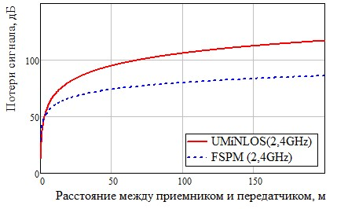 *Рис. 2.1*. Потери мощности радиосигнала в помещении, рассчитанные по моделям UMiNLOS и FSMP.

### Модель Окумура-Хата и ее модификация COST231

Данная модель распространения сигнала является одной из наиболее часто используемых моделей при проектировании покрытия макросот, например, для сетей LTE. Она применима для сетей, работающих в частотных диапазонах от 150 МГц до 2 ГГц при высоте подвеса антенны базовой станции от 30 до 200 м, высоте антенны мобильного устройства от 1 до 10 м и радиусе соты от 1 до 20 км.

Формула для расчета затуханий имеет вид (2.14):

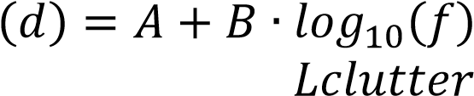 𝑃𝐿 

, (2.4)

где *f* – это несущая частота сигнала в МГц, *d* – расстояние между приемником и передатчиком в км, ℎ𝐵𝑆 – высота подвеса антенны БС, 𝐿𝑐𝑙𝑢𝑡𝑡𝑒𝑟, 𝐴, 𝐵 – константы (см.Таблица 2.1).

*Табл. 2.1.* Значения коэффициентов А и В для различных диапазонов частот.

|  |  |  |
| --- | --- | --- |
| **Диапазоны частот, МГц** | **А** | **В** |
| **150-1500** | 69.55 | 26.16 |
| **1500-2000** | 46.3 | 33.9 |

Параметр *a* зависит от высоты антенны мобильной станции ℎ𝑚𝑠, от несущей частоты *f*, а также от типа местности (или клаттера) и определяется по формуле (2.5):

𝑎

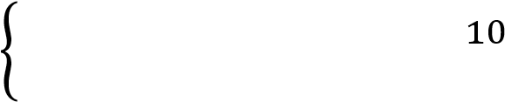 для 𝐷𝑈 и 𝑈

, (2.5)  для 𝑆𝑈, 𝑅𝑈𝑅𝐴𝐿, 𝑅𝑂𝐴𝐷

где DU –это Dense Urban (плотная городская застройка), U – urban (город), SU – suburban (пригород), RURAL – сельская местность, ROAD – трасса.

Последняя составляющая в выражении (2.4) – это *Lclutter*, зависящая от несущей частоты *f* и от типа местности, определяется как (2.6):  для 𝐷𝑈

 для 𝑈



𝑓

𝐿𝑐𝑙𝑢𝑡𝑡𝑒𝑟  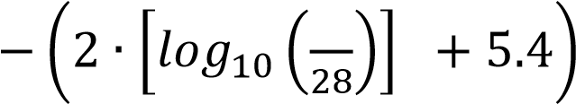 для 𝑆𝑈, (2.6)

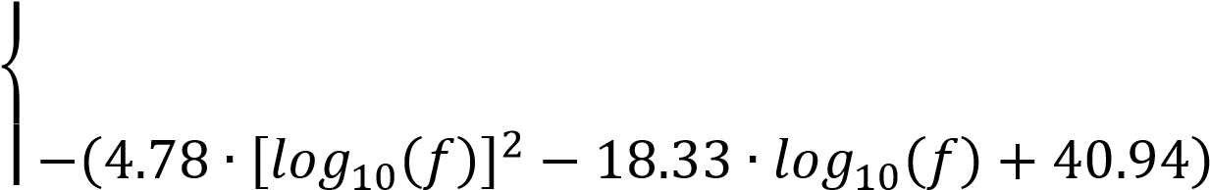 для 𝑅𝑈𝑅𝐴𝐿

 для 𝑅𝑂𝐴𝐷

Составляющая *s* зависит от высоты базовой станции 𝐵𝑆, от несущей частоты *f* и от расстояния между абонентом и базовой станцией *d* и определяется как (2.7):

𝑠 =

,для 𝑑  км

, (2.7)

 × , для 𝑑 < 1 км

𝑙𝑜𝑔

1

10

(

50

)

### Модель Walfish-Ikegami

Данная модель распространения сигнала используется при проектировании покрытия макросот в условиях городской застройки с «манхэттенской» grid-образной архитектурой (рисунок 2.2). Она применима для сетей, работающих в частотных диапазонах от 800 МГц до 2 ГГц (*частота в МГц в формулах*) при высоте подвеса антенны базовой станции от 4 до 50 м, высоте антенны мобильного устройства от 1 до 3 м и радиусе соты от 30 м до 6 км.

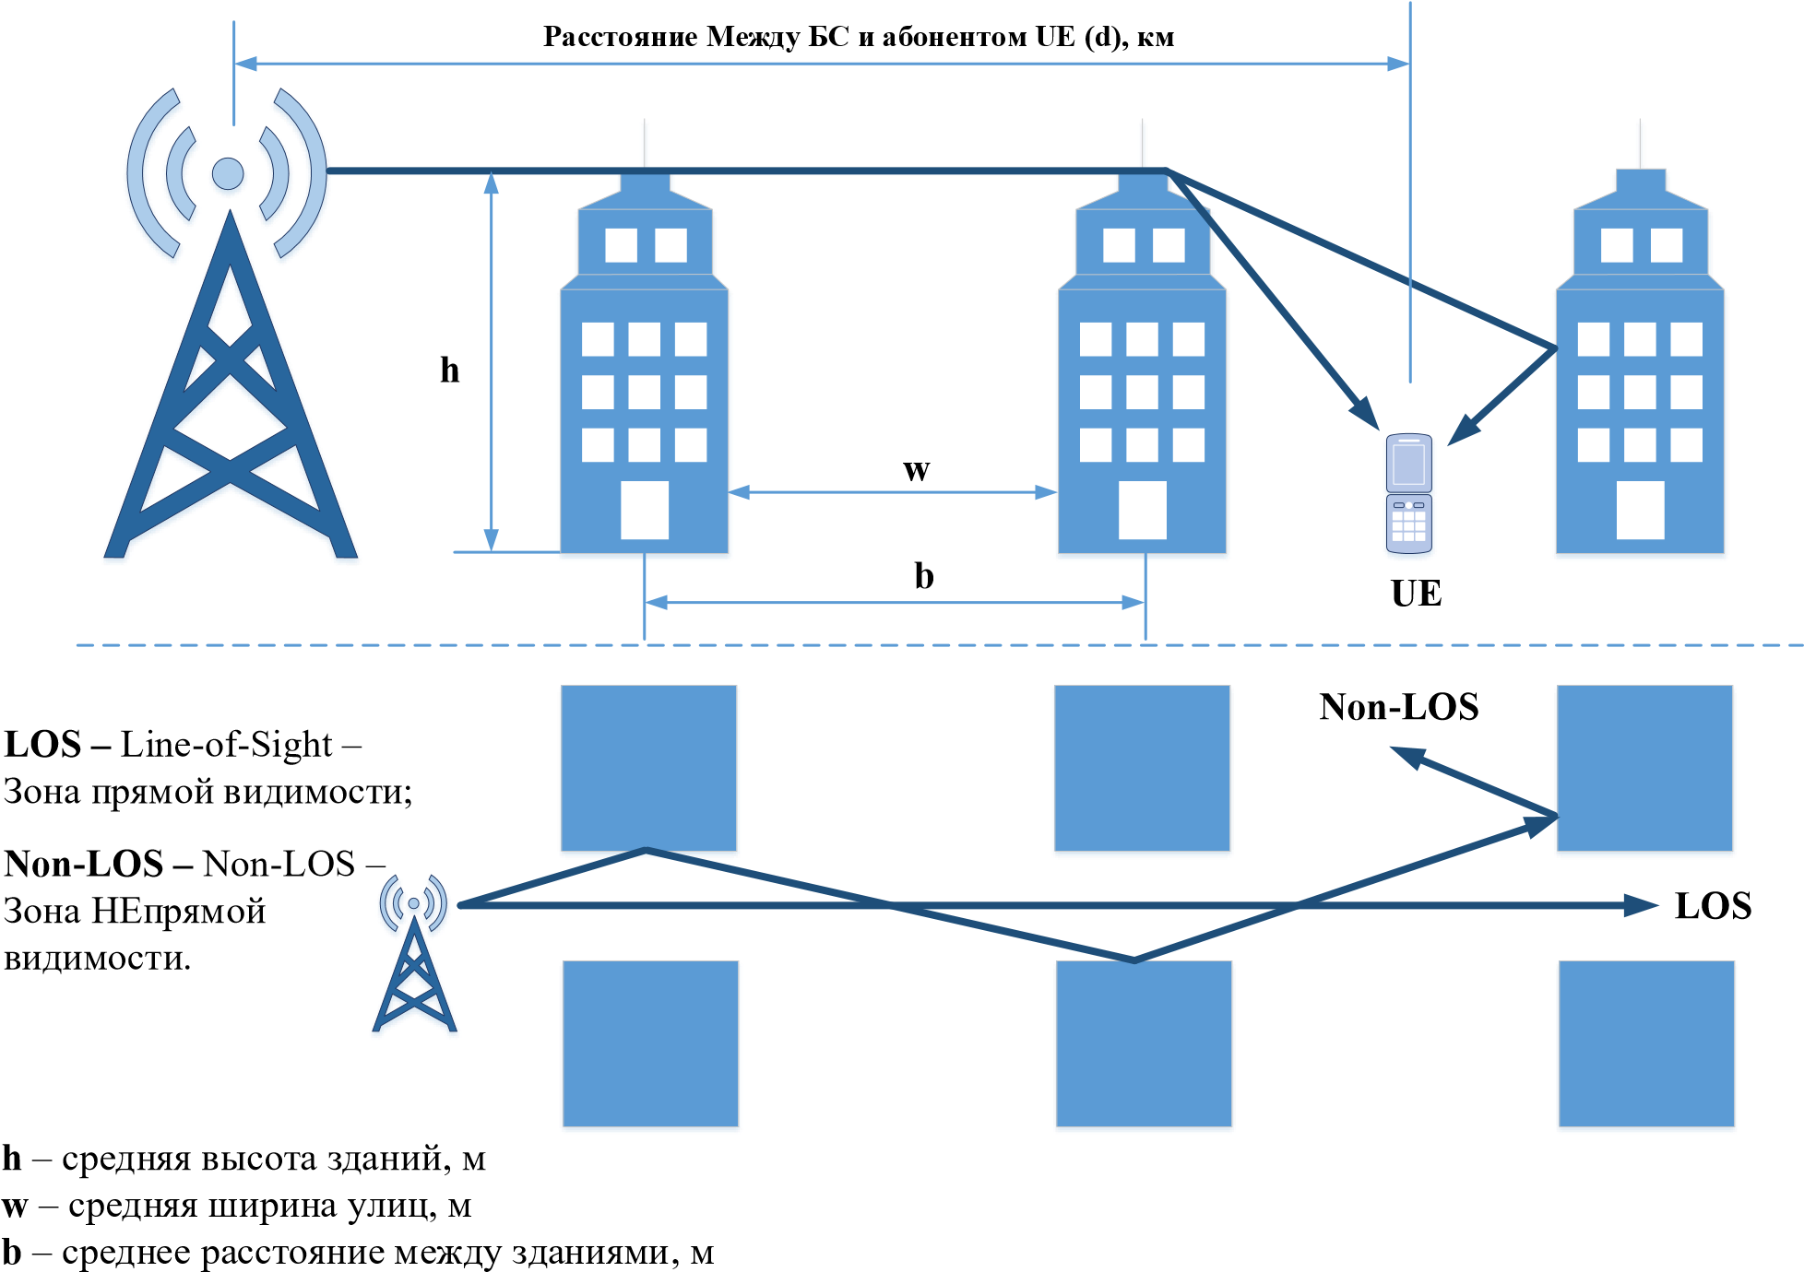

*Рис. 2.2*. Применение модели Walfish-Ikegami для расчета покрытия

Потери мощности радиосигнала, если абонент находится в зоне прямой видимости базовой станции (LOS) рассчитываются как (2.8):

𝐿𝐿𝑂𝑆 = 42.6 + 20𝑙𝑜𝑔10(𝑓) + 26𝑙𝑜𝑔10(𝑑). (2.8)

При отсутствии прямой видимости между абонентом и BS, потери определяются как (2.9)-(2.16):

𝐿𝑁𝐿𝑂𝑆 = {𝐿0 + 𝐿𝐿10,+если𝐿2, если𝐿1 + 𝐿𝐿12 +≤𝐿02 > 0, (2.9)

где *L0* – потери сигнала в свободном пространстве, *L1* – потери сигнала за счет переотражений от стен зданий, *L2* – потери сигнала за счет переотражений от крыш зданий.

𝐿0 = 32.44 + 20𝑙𝑜𝑔10(𝑓) + 20𝑙𝑜𝑔10(𝑑). (2.10)

2 = −16.9 − 10𝑙𝑜𝑔10(𝑤) + 10𝑙𝑜𝑔10(𝑓) + 20𝑙𝑜𝑔10(∆ℎ − ℎ𝑚𝑠) +

−10 + 0.354𝜑 0 ≤ 𝜑 < 350

{ 2.5 + 0.075𝜑 350 ≤ 𝜑 < 550,

4.0 − 0.114𝜑 550 ≤ 𝜑 < 900

(2.11)

где 𝜑 – средний угол между направлением распространения сигнала и улицей. 𝐿1 = 𝐿11 + 𝑘𝑎 + 𝑘𝑑𝑙𝑜𝑔10(𝑑) + 𝑘𝑓𝑙𝑜𝑔10(𝑓) − 9𝑙𝑜𝑔10(𝑏). (2.12)

|  |  |  |
| --- | --- | --- |
| −18𝑙𝑜𝑔  𝐿11 = { 10 1 + ℎ𝐵𝑆 − ∆ℎ ,если ℎ𝐵𝑆 > ∆ℎ.  0, если ℎ𝐵𝑆 ≤ ∆ℎ |  | (2.13) |
| 54,если ℎ𝐵𝑆 > ∆ℎ  𝑘𝑎 = { 54 − 0.8(ℎ𝐵𝑆 − ∆ℎ), если ℎ𝐵𝑆 ≤ ∆ℎ и 𝑑 > 0.5 | . | (2.14) |

( )

𝑑

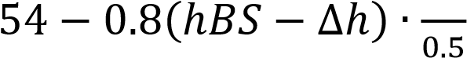 , если ℎ𝐵𝑆 ≤ ∆ℎ и 𝑑 ≤ 0.5

18, если ℎ𝐵𝑆 > ∆ℎ

𝑘𝑑 = {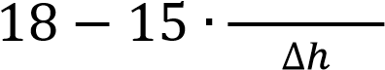 ℎ𝐵𝑆−∆ℎ , если ℎ𝐵𝑆 ≤ ∆ℎ. (2.15)

𝑓

𝑘𝑓 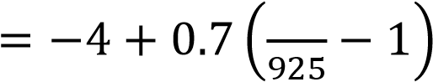. (2.16)

## Особенности проектирования радиопокрытия мобильных сетей

В рамках данной работы нас будут интересовать принципы расчета радиуса действия одной соты в сетях мобильной связи. При расчете радиопокрытия беспроводных точек доступа или базовых станций, нужно учитывать физические факторы, ограничивающие зону действия. Прежде всего, это чувствительность приемного устройства *RxSens* (приемника базовой станции или пользовательского терминала UE), которая вычисляется по формуле (2.17):

RxSens = 𝑁𝑜𝑖𝑠𝑒𝐹𝑖𝑔𝑢𝑟𝑒 + 𝑇ℎ𝑒𝑟𝑚𝑎𝑙𝑁𝑜𝑖𝑠𝑒 + 𝑅𝑒𝑞𝑖𝑟𝑒𝑑𝑆𝐼𝑁𝑅, (2.17)

где *NoiseFigure* – коэффициент шума, который обычно указывается производителем оборудования; *RequiredSINR* – требуемое отношение мощности сигнала к мощности шумов и интерференции, зависящее от используемых схем модуляции и кодирования MCS, а также от механизмов, позволяющих снизить это значение; *ThermalNoise* – тепловой шум приемника, определяемый по формуле (2.18):

ThermalNoise = −174 + 10 ∙ 𝑙𝑜𝑔10(𝐵𝑊), (2.18)

где *BW* – ширина полосы частот принимаемого сигнала в Гц, а -174 дБм – уровень шума на 1 Гц полосы частот при температуре 200С.

Значение *RxSens*, получаемое из выражения (2.17) – это минимальный требуемый уровень радиосигнала, при котором возможно успешное декодирование битов данных.

Для того чтобы определить, какой должен быть максимальный уровень допустимых потерь радиосигнала MAPL (Maximum Allowed Path loss), при котором будет возможно успешно декодировать данные, составляется и рассчитывается так называемый бюджет восходящего (от пользователя к точке доступа UL) и нисходящего (от точки доступа к пользователю DL) каналов.

***а) Бюджет нисходящего канала (DL Link Budget)***

На рисунке 2.3 показано из каких компонентов составляется бюджет нисходящего канала DL.

В неравенстве, показанном на рисунке 2.3, все входные параметры за исключением *PL(d)* являются константами. В левой части этого неравенства стоят составляющие, характеризующие реальный уровень сигнала в зависимости от расстояния *d*, в правой же – требования к уровню такого сигнала, при котором декодирование будет осуществимо. Если приравнять левую и правую часть неравенства, мы получим уравнение (2.19), где *PL(d)* можно заменить на *MAPL_DL* – уже независящие от расстояния максимально допустимые потери радиосигнала, которые удовлетворяют минимальным требованиям успешного приема данных.

TxPowerBS − 𝐹𝑒𝑒𝑑𝑒𝑟𝐿𝑜𝑠𝑠 + AntGainBS + MIMOGain − MAPL_DL − IM −

PenetrationM = RxSensUE. (2.19) На рисунке 2.4 показано, что происходит с сигналом при прохождении через антенно-фидерный тракт. Потери сигнала во многом зависят от того, как сконфигурирована базовая станция.

# БС Бюджет нисходящего канала в

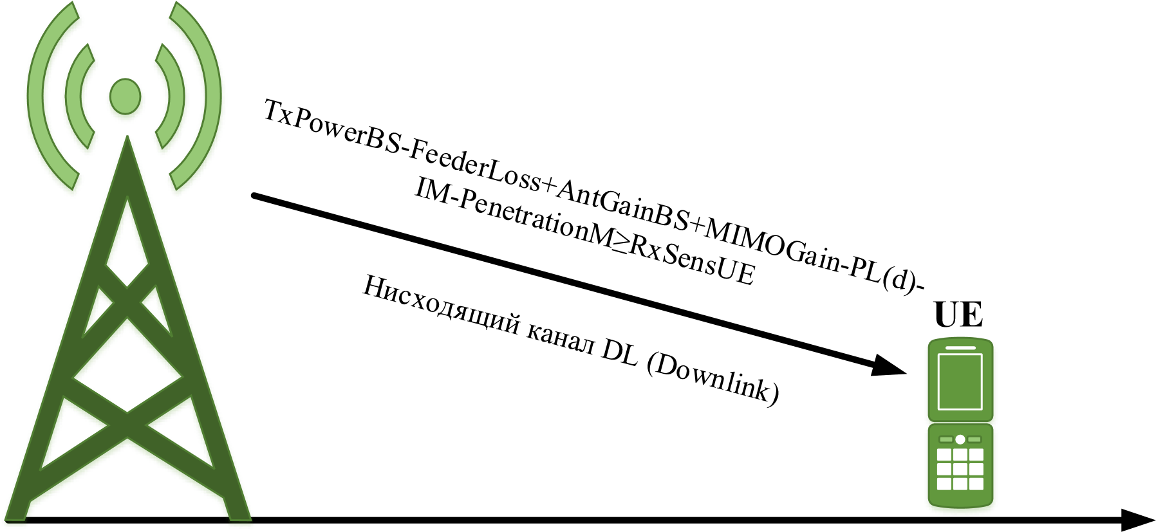**сетях мобильной связи**

**Расстояние (d), км TxPowerBS** – Мощность передатчика базовой станции BS, дБм

**FeederLoss** – Уровень потерь сигнала при прохождении через фидер или джампер, дБ

**AntGainBS** – коэффициент усиления приемо-передающей антенны базовой станции, дБи

**MIMOGain** – выигрыш за счет использования MIMO, дБ

**PL(d)** – уровень потерь радиосигнала в зависимости от удаленности пользователя, определяемый моделью распространения сигнала, дБ

**IM** – запас мощности на интерференцию (Interference Margin), дБ

**PenetrationM** – запас сигнала на проникновение сквозь стены, дБ **RxSensUser** – чувствительность приемника пользователя, дБм

*Рис. 2.3*. Бюджет нисходящего канала DL в сетях мобильной связи

В случае использования фидера, как правило, фидер доходит до малошумящего усилителя (МШУ), который монтируется максимально близко к антенне, а затем, с помощью соединительного джампера сигнал передается на антенну, где происходит его усиление за счет конфигурации антенны и MIMO.



**Приемо**

**-**

**передатчик БС**

**МШУ**

**Панельная антенна**

**БС с**

**MIMO**

**2**

**x**

**2**

Джампер

Фидер

-

0

.

5

дБ

-

0

.

4

дБ

-

2

дБ

**Выигрыш от**

**MIMO**

**2**

**x**

**2**

:

+

3

дБ

**Усиление**

**антенны**

:

+

3

÷

+

24

дБи

**Потери и выигрыши в антенно**

**-**

**фидерном тракте базовой станции**

*Рис. 2.4*. Усиление и ослабление сигнала в антенно-фидерном тракте базовой станции.

Если с выхода базовой станции сигнал попадает в фидер, то там он ослабляется примерно на 2 дБ. Точное значение ослабления зависит от типа и длины фидера. Затем сигнала попадает на МШУ, где ослабляется еще на 0.4 дБ, после чего в джампере до антенны он затухает еще на 0.5 дБ. Если базовая станция сконфигурирована без фидера (приемо-передатчик близко с антенной), то потерями в антенно-фидерном тракте будут считаться только потери 0.5 дБ в джампере между приемо-передатчиком и антенной.

MIMO c двумя передающими антеннами позволяет усилить сигнал на 3 дБ или в 2 раза (*MIMOGain*). В настоящее время бывают базовые станции и с четырьмя, и с восьмью передающими антеннами, что в свою очередь еще больше усиливает сигнал.

Запас (margin) мощности сигнала на проникновения *PenetrationM* включает в себя не только возможные затухания сигнала при прохождении через такие препятствия как стены зданий, но и затухания в теле человека (Body penetration) при телефонном разговоре (учитывается только для голосовых сервисов).

Решив уравнение (2.19), можно определить допустимые потери уровня сигнала *MAPL_DL* в нисходящем канале, однако, расстояние, на котором сигнал затухнет на эту величину все еще неизвестно. Для того чтобы это выяснить, необходимо подобрать подходящую модель распространения радиосигнала (см.раздел 2.2).

***б) Бюджет восходящего канала (UL Link Budget)***

На рисунке 2.5 представлены основные составляющие бюджета восходящего канала UL.

В неравенстве, показанном на рисунке 2.5, все входные параметры за исключением *PL(d)* – это константы. В левой части данного неравенства стоят составляющие, отражающие реальный уровень сигнала на некотором расстоянии *d* от пользователя, в правой же части – требования к уровню такого радиосигнала, при котором декодирование будет возможно. Приравняв левую и правую часть неравенства, получаем уравнение (2.20), где *PL(d)* можно заменить на *MAPL_UL* – это независящие от расстояния максимально допустимые потери радиосигнала в восходящем канале UL, которые удовлетворяют минимальным требованиям успешного приема данных.

TxPowerUE − 𝐹𝑒𝑒𝑑𝑒𝑟𝐿𝑜𝑠𝑠 + AntGainBS + MIMOGain − MAPL_UL − IM −

PenetrationM = RxSensBS. (2.20)

Принципиальными отличиями бюджетов восходящего и нисходящего каналов являются чувствительность приемника *RxSens* (в зависимости от направления – это либо чувствительность UE, либо BS), которая определяется по формуле (2.17) и мощность передатчика *TxPower* (UE или BS).

Результатом решения уравнения (2.20) будет определение допустимых потерь *MAPL_UL* в восходящем канале UL, однако расстояние, на котором сигнал затухнет на эту величину все еще неизвестно.

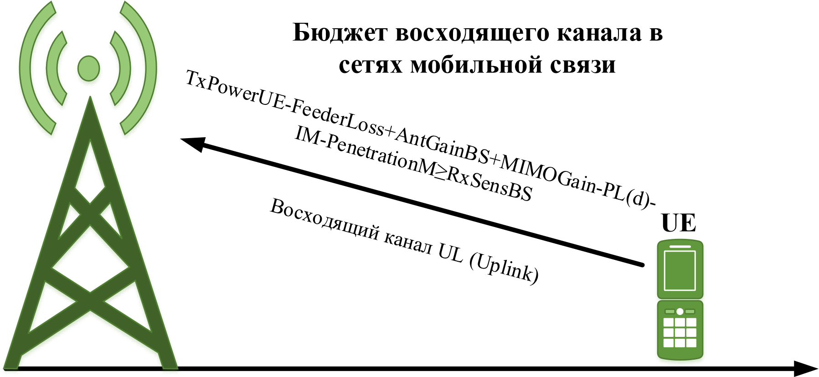

**Расстояние (d), км TxPowerUE** – Мощность передатчика абонентской станции UE, дБм

**FeederLoss** – Уровень потерь сигнала при прохождении через фидер или джампер, дБ

**AntGainBS** – коэффициент усиления приемо-передающей антенны базовой станции, дБи

**MIMOGain** – выигрыш за счет использования MIMO, дБ

**PL(d)** – уровень потерь радиосигнала в зависимости от удаленности пользователя, определяемый моделью распространения сигнала, дБ

**IM** – запас мощности на интерференцию (Interference Margin), дБ **PenetrationM** – запас сигнала на проникновение сквозь стены, дБ **RxSensBS** – чувствительность приемника BS, дБм

*Рис. 2.5*. Бюджет нисходящего канала UL сети мобильной связи.

Для того чтобы определить радиус соты, необходимо подобрать подходящую модель распространения сигналов, отражающую реальные особенности местности, в которой требуется спроектировать сеть.

## Расчет радиуса и площади соты (Range and area calculation)

Применив выбранную модель распространения радиосигнала, получаем зависимость, отражающую затухание радиосигнала при увеличении расстояния между пользователем UE и базовой станцией BS. Для того чтобы определить, на каком расстоянии декодирование данных будет все еще возможно в восходящем и нисходящем каналах, нужно знать уровень максимально допустимых потерь в обоих направлениях (*MAPL_UL* и *MAPL_DL*).

Отложив значения потерь радиосигнала в нисходящем и восходящем каналах на графике зависимости потерь сигнала от расстояния между пользователем и базовой станцией, как показано на рисунке 2.6, можно найти радиусы сот. Точки пересечения *MAPL_UL* и *MAPL_DL* с кривой *PL(d)* покажут радиусы сот LTE в UL и DL направлениях (*d_UL* и *d_DL*).

При проектировании радиопокрытия всегда берется меньшая из величин *d_UL* и *d_DL,* в данном примере – это *d_UL*.

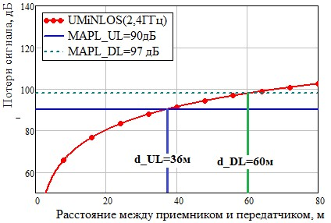

*Рис. 2.6*. Определение радиуса UL и DL в радиосети при проектировании соты в помещении

Используя модель распространения сигнала UMiNLOS (подходит для расчета покрытия в небольших помещениях, то есть для фемтосот), и рассчитав максимально допустимые потери сигнала в обоих направлениях, получаем радиус соты в восходящем канале 36 м и в нисходящем канале 60 м. В результате, зона действия соты ограничена радиусом 36 м.

На рисунке 2.7 показано как определить площадь покрытия базовой станции, зная сколько секторов (сот) планируется сконфигурировать на каждой базовой станции.



R

6

-

секторная БС

S

=

2

.

6

R

2



R

2

-

секторная БС

S

=

1

.

73

R

2

R



3

-

секторная БС

S

=

1

.

95

R

2

*Рис. 2.7*. Определение площади сайта (базовой станции) в зависимости от числа сконфигурированных секторов.

# Задание для выполнения практической работы

В рамках данной лабораторной работы студентам предлагается рассчитать количество базовых станций, необходимых для обеспечения радиопокрытия заданной площади в среде MathCad/Matlab/Excel/Python (или Octave при отсутствии лицензии на Matlab), сравнить радиус действия в восходящем UL и нисходящем DL каналах.

**Порядок выполнения работы**:

Исходные данные:

* Мощность передатчиков BS: 46 дБм;
* Число секторов на одной BS: 3;
* Мощность передатчика пользовательского терминала UE: 24 дБм;
* Коэффициент усиления антенны BS: 21 дБи;
* Запас мощности сигнала на проникновения сквозь стены: 15 дБ; • Запас мощности сигнала на интерференцию: 1 дБ;
* Модель распространения сигнала для макросот: COST 231 Hata; • Модель распространения сигнала для фемто- и микросот: UMiNLOS;
* Диапазон частот: 1.8 ГГц;
* Полоса частот в UL: 10 МГц;
* Полоса частот в DL: 20 МГц;
* Дуплекс UL и DL: FDD;
* Коэффициент шума приемника BS: 2.4 дБ;
* Коэффициент шума приемника пользователя: 6 дБ;
* Требуемое отношение SINR для DL: 2 дБ;
* Требуемое отношение SINR для UL: 4 дБ;
* Число приемо-передающих антенн на BS (MIMO): 2;
* Площадь территории, на которой требуется спроектировать сеть: 100 кв.км;
* Площадь торговых и бизнес центров, где требуется спроектировать сеть на базе микро- и фемтосот: 4 кв.к м; • Базовые станции с фидерами.

1. Выполните расчет бюджета восходящего канала, используя входные данные и определите уровень максимально допустимых потерь сигнала MAPL_UL.
2. Выполните расчет бюджета нисходящего канала, используя входные данные и определите уровень максимально допустимых потерь сигнала MAPL_DL.
3. Постройте зависимость величины входных потерь радиосигнала от расстояния между приемником и передатчиком по всем трем описанным в п.2.2 моделям. Выберите нужную модель для заданных условий.
4. Определите радиус базовой станции в восходящем и нисходящем каналах. По меньшему из полученных значений рассчитайте площадь одной базовой станции и, исходя из заданной площади, вычислите требуемое количество базовых станций (сайтов), необходимое для обеспечения непрерывного покрытия на этой территории.
5. Составьте отчет. Отчет должен содержать титульный лист, содержание, цель и задачи работы, теоретические сведения, исходные данные, этапы выполнения работы, сопровождаемые скриншотами и графиками, демонстрирующими успешность выполнения, результирующими таблицами, ответы на контрольные вопросы, и заключение и **ссылка в виде QR-кода на репозиторий с кодом (git)**.

**Код Прогрмаммы**

import math

import matplotlib.pyplot as plt

import numpy as np

# Входные данные

transmitter_power_BS_dBm = 46 #Мощность передатчика базовой станции BS

number_of_sectors_BS = 3 # Число секторов на одной BS

transmitter_power_AT_dBm = 24 # Мощность передатчика пользовательского терминала UE

antenna_gain_BS_dBi = 21 # Коэффициент усиления антенны BS в децибелах изотропного излучателя

wall_penetration_loss_dB = 15 # Запас мощности сигнала на проникновения сквозь стены

IM_dB = 1 #Запас мощности на интерференцию (Interference Margin)

receiver_noise_coefficient_BS_dB = 2.4 # Коэффициент шума приемника BS

receiver_noise_coefficient_UE_dB = 6 # Коэффициент шума приемника пользователя

required_SINR_DL_dB = 2 # Требуемое отношение сигнал-шум-интерференция (SINR) для downlink

required_SINR_UL_dB = 4 # Требуемое отношение SINR для uplink

antennas_per_BS = 2 # Число приемо-передающих антенн на BS (MIMO)

area_of_shopping_centers_sqm = 4 # Площадь торговых и бизнес центров (квадратные метры)

frequency_range_GHz = 1.8 # Диапазон частот

UL_bandwidth_MHz = 10 * 10**6 # Полоса частот в uplink (Мегагерцы)

DL_bandwidth_MHz = 20 * 10**6 # Полоса частот в downlink (Мегагерцы)

MIMO_Gain = 3 #выигрыш за счет использования MIMO, дБ

feederloss = 2 #Уровень потерь сигнала при прохождении через фидер дБ

d = np.arange(1,6000)

Thermal_N_DL = -174 + 10*np.log10(DL_bandwidth_MHz)

Thermal_N_UL = -174 + 10*np.log10(UL_bandwidth_MHz)

Rx_Sens_BS = Thermal_N_DL + required_SINR_DL_dB + receiver_noise_coefficient_BS_dB

Rx_Sens_AT = Thermal_N_UL + required_SINR_UL_dB + receiver_noise_coefficient_UE_dB

MAPL_UL_dB = transmitter_power_AT_dBm - feederloss + antenna_gain_BS_dBi + MIMO_Gain - wall_penetration_loss_dB - IM_dB - Rx_Sens_BS

MAPL_DL_dB = transmitter_power_BS_dBm - feederloss + antenna_gain_BS_dBi + MIMO_Gain - wall_penetration_loss_dB - IM_dB - Rx_Sens_AT

def a(hms):

a_hms = 3.2 * (np.log10(11.75*hms)) ** 2 - 4.97

return a_hms

def s(d):

hBS = 69

if d>=1:

s = 44.9 - 6.55 * np.log10(frequency_range_GHz*1000)

else:

s = (47.88 + 13.9 * np.log10(frequency_range_GHz*1000)-13.9*np.log10(hBS)) * 1/np.log10(50)

return s

def UMiNLOS():

d = np.arange(1,6000)

pl_d=[]

for i in range(len(d)):

pl_d.append(26 * np.log10(frequency_range_GHz) + 22.7 + 36.7 * np.log10(d[i]))

return pl_d

def COST231():

d = np.arange(1,6000)

A = 46.3

B = 33.9

hBS = 65

hms = 5

Pl_d = []

Lclutter = 3 # для DU

for i in range(len(d)):

Pl_d.append(A + B * np.log10(frequency_range_GHz*1000) - 13.82*np.log10(hBS) - a(hms) + s(d[i]/1000) * np.log10(d[i]/1000) + Lclutter)

return Pl_d

def Walfish_Ikegami():

d = np.arange(1,6000)

L_los = []

for i in range(len(d)):

L_los.append(42.6 + 20*np.log10(frequency_range_GHz*1000) + 26*np.log10(d[i]/1000))

return L_los

def loss_radiosignal():

d = np.arange(1,6000)

PLd_umi = 26 * np.log10(frequency_range_GHz) + 22.7 + 36.7 * np.log10(d)

PLd_wal = 42.6 + 20 * np.log10(frequency_range_GHz*10**3) + 26*np.log10(d*10**-3)

Lclutter = 3

A = 46.3

B = 33.9

hBS = 65

hms = 5

PLd_cost = []

for i in range(len(d)):

PLd_cost.append(A + B * np.log10(frequency_range_GHz*10**3) - 13.82 * np.log10(hBS) - a(hms) + s(d[i]/1000) * np.log10(d[i]/1000) + Lclutter)

for i in range(1,len(d)-1):

if PLd_cost[i-1] < MAPL_UL_dB and PLd_cost[i+1] > MAPL_UL_dB:

R_c = i*10**-3

if PLd_umi[i-1] < MAPL_UL_dB and PLd_umi[i+1]>MAPL_UL_dB:

R_u = i*10**-3

if PLd_wal[i-1] < MAPL_UL_dB and PLd_wal[i+1]>MAPL_UL_dB:

R_w = i*10**-3

return [R_c, R_u, R_w]

pl_d = UMiNLOS()

L_los = Walfish_Ikegami()

Pl_d = COST231()

#Walfish

PL_Walfish = []

for i in range(len(d)):

PL_Walfish.append(42.6 + 20* math.log10(frequency_range_GHz*1000) + 26 * math.log10(d[i]/1000))

#walfish nlos

h = 30

fi = 58

hBuild = 30

hBS = 50

PL_Walfish_Nloss = []

for i in range(1,len(d)+1):

path_long=i

L0=32.44+20*math.log10(1.9)+20*math.log10(i)

if ((fi <35)&(fi>0)):

qoef=-10+0.354*fi

elif ((fi <55)&(fi>=35)):

qoef=2.5 + 0.075 * fi

elif ((fi <90) & (fi>=55)):

qoef=4.0 - 0.114 * fi

L2=-16.9-10 * math.log10(20)+10*math.log10(1.9)+20*math.log10(hBuild-3)+qoef

if (hBS > hBuild):

L1_1=-18 * math.log10(1+hBS-hBuild)

kD=18

elif (hBS <= hBuild):

L1_1=0

kD=18-15*((hBS-hBuild)/hBuild)

if ((hBS <= hBuild) & (path_long>500)):

kA=54-0.8*(hBS-hBuild)

elif ((hBS <= hBuild) & (path_long<=500)):

kA=54-0.8*(hBS-hBuild) * path_long/0.5

elif (hBS>hBuild):

kA=54

kF=-4+0.7*(1.9/925 - 1)

L1=L1_1+kA+kD*math.log10(path_long)+kF*math.log10(1.9)-9*math.log10(20)

if(L1+L2>0):

Llnos=L0+L1+L2

elif(L1+L2<=0):

Llnos=L0

PL_Walfish_Nloss.append(Llnos)

MAPL_DL_G = [MAPL_DL_dB] * len(d)

MAPL_UL_G = [MAPL_UL_dB] * len(d)

Wall_Cross_Nloss_UL = -1

for i in range(1,len(pl_d)-1):

if PL_Walfish_Nloss[i-1] < MAPL_UL_dB and PL_Walfish_Nloss[i+1] >= MAPL_UL_dB:

Wall_Cross_Nloss_UL = i

Wall_Cross_Nloss_DL = -1

for i in range(1,len(pl_d)-1):

if PL_Walfish_Nloss[i-1] < MAPL_UL_dB and PL_Walfish_Nloss[i+1] >= MAPL_UL_dB:

Wall_Cross_Nloss_DL = i

plt.figure(figsize=(10, 6))

plt.plot(d, pl_d, label='UMiNLOS', linestyle='-',color = 'gray')

plt.plot(d, Pl_d, label='COST231', linestyle='-', color = 'blue')

plt.plot(d, L_los, label='Walfish_Ikegami', linestyle='-', color = 'red')

plt.plot(d, PL_Walfish, label='Walfish', linestyle='-',color = 'y')

plt.axhline (y=MAPL_DL_dB, color='g', linestyle='--')

plt.axhline (y=MAPL_UL_dB, color='g', linestyle='--')

plt.plot(d,PL_Walfish_Nloss, label='Wallfish:Nloss',linestyle='dashed', color='m')

plt.xlabel('Расстояние между приемником и передатчиком (метры)')

plt.ylabel('Входные потери радиосигнала (дБ)')

plt.title('Зависимость входных потерь радиосигнала от расстояния')

plt.legend()

plt.grid(True)

plt.show()

Radius = loss_radiosignal()

print(f"Максимально допустимые потери сигнала (MAPL_UL): {MAPL_UL_dB} дБ")

print(f"Максимально допустимые потери сигнала (MAPL_DL): {MAPL_DL_dB} дБ")

S_cost = 1.95 * Radius[0]**2

S_UMi = 1.95 * Radius[1]**2

S_Wall = 1.95 * Radius[2]**2

print("Радиус Базовой станции для модели UMiNLOS = ",Radius[1], "км" )

print("Радиус Базовой станции для модели COST_231 = ",Radius[0], "км" )

print("Радиус Базовой станции для модели Wallfish = ",Radius[2], "км" )

print("Радиус Базовой станции для модели Wallfish_NLOSS = ",Wall_Cross_Nloss_UL, "м" )

print("Площадь одной базовой станции для модели UMiNLOS = ", S_UMi, "км кв" )

print("Площадь одной базовой станции для модели COST_231 = ", S_cost, "км кв" )

print("Площадь одной базовой станции для модели Wallfish = ", S_Wall, "км кв" )

S_usl_1 = 100 #100 кв.км

S_usl_2 = 4 #4 кв.км

count_sait_U= S_usl_2/S_UMi

count_sait_cost= S_usl_1/S_cost

print("Требуемое количество базовых станций (сайтов), необходимое для обеспечения непрерывного покрытия на этой территории (UMiNLOS) = ",math.ceil(count_sait_U) )

print("Требуемое количество базовых станций (сайтов), необходимое для обеспечения непрерывного покрытия на этой территории (COST_231) = ",math.ceil(count_sait_cost) )

**Результат**

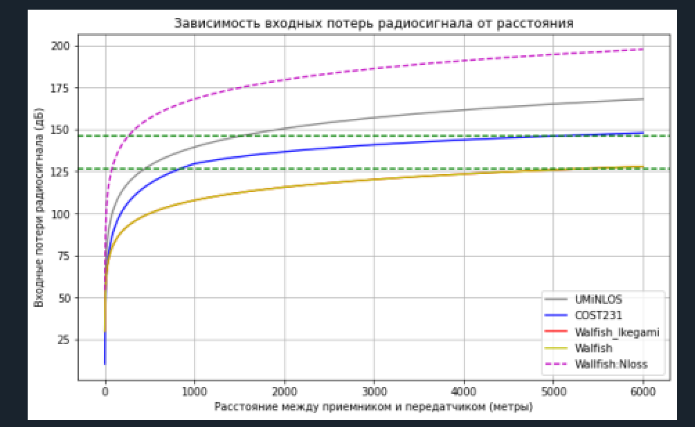

# Контрольные вопросы

1. Какие модели распространения сигналов используются для расчета радиопокрытия сетей мобильной связи?

COST 231 Hata, UMiNLOS, Walfish-Ikegami

1. Какие основные составляющие бюджета восходящего (UL) и нисходящего (DL) каналов в радиосетях?

TxPowerUE 𝐹𝑒𝑒𝑑𝑒𝑟𝐿𝑜𝑠𝑠 AntGainBS MIMOGain MAPL_UL IM PenetrationM RxSensBS MAPL_UL TxPowerBS RxSensAT

1. Чем отличается чувствительность приемника базовой станции E и пользовательского терминала UE?

Уровень мощности: Базовая станция имеет более мощный приемник, который позволяет ей обеспечивать более широкий диапазон приема сигнала. В то же время, пользовательский терминал UE имеет менее мощный приемник, что ограничивает его дальность приема.

Чувствительность к слабым сигналам: Базовая станция E имеет более высокую чувствительность к слабым сигналам, что позволяет ей получать и обрабатывать сигналы с большей дальности и в неоптимальных условиях передачи.

1. Что такое тепловой шум и как он определяется?

ThermalNoise = −174 + 10 ∙ 𝑙𝑜𝑔10(𝐵𝑊)

BW – ширина полосы частот принимаемого сигнала в Гц, а -174 дБм – уровень шума на 1 Гц полосы частот при температуре 20С.

1. Что ограничивает радиус соты мобильных сетей в нисходящем и восходящем каналах?

затухание от объектов, воздух, интерференция

1. Из чего состоят потери сигнала в антенно-фидерном тракте базовой станции BS?

Потери сигнала в антенно-фидерном тракте базовой станции BS могут возникать из-за следующих факторов:

1. Потери на антенне: Антенна базовой станции может иметь потери из-за различных причин, включая отражения, рассеяние или поглощение сигнала в окружающей среде.

2. Потери на фидерной линии: Фидерная линия используется для передачи сигнала от базовой станции до антенны.

3. Потери излучения: Излучение сигнала также может привести к потере мощности.

4. Потери в коннекторах, разъемах и переходных элементах: В процессе соединения фидерной линии с антенной и другими компонентами базовой станции могут возникать потери мощности из-за ненадежного контакта, несоответствия волновых сопротивлений или других неидеальных свойств соединений.

**Git**

